Санкт-Петербургский политехнический университет Петра Великого

Институт компьютерных наук и кибербезопасности

Высшая школа компьютерных технологий и информационных систем

**Отчёт по лабораторной работе №3**

**Дисциплина**: Теория и технология программирования

**Тема**: Символьные строки

Вариант: 6

Выполнил студент гр. 5130901/40001 Журлов З.О.

(подпись)

Преподаватель Хлопин С.В.

(подпись)

“___”_____________ 2024 г.

Санкт-Петербург

2024

**1. Цель работы**

Цель лабораторной работы состоит в формировании умений:

- использовать различные способы описания и формирования символьных строк;

- знать и уметь пользоваться методами чтения и записи строк в

текстовых файлах;

- знать и уметь пользоваться методами чтения и анализа потоковых данных, вводимых с клавиатуры.

**2. Задание**

В соответствии с индивидуальным вариантом написать и выполнить

программу:

Вариант 6:

Считать текст из файла. Подсчитать в нем количество слов, имеющих

длину меньше заданного числа, вывести данные слова в столбик на

экран.

**3. Код программы**

#include <stdio.h>

#include <string.h>

#include <stdlib.h>

#include <ctype.h>

#define MAX_WORD_LENGTH 100

#define MAX_WORDS 1000

// Функция для проверки, является ли символ разделителем

int is_separator(char c) {

return isspace(c) || ispunct(c);

}

int main() {

FILE *file;

char buff[512];

char filename[100];

char words[MAX_WORDS][MAX_WORD_LENGTH];

int count = 0;

int max_length;

char alph[] = "QqWwEeRrTtYyUuIiOoPpLlKkJjHhGgFfDdSsAaZzXxCcVvBbNnMm";

// Запрос имени файла

printf("Введите имя файла: ");

scanf("%s", filename);

// Открытие файла

file = fopen(filename, "r");

if (file == NULL) {

perror("Ошибка открытия файла");

return EXIT_FAILURE;

}

// Запрос максимальной длины слова

printf("Введите максимальную длину слова: ");

scanf("%d", &max_length);

// Чтение слов из файла

char word[MAX_WORD_LENGTH];

while (fscanf(file, "%s,", word) != EOF) {

int length = strlen(word);

int flag = 1;

int flag2 = 1;

int flag3 = 1;

for (int k = 0; k < strlen(word); k++)

{

if (is_separator(word[k]))

word[k] = ' ';

}

for (int i = 0; i <= strlen(word); i++){

if (isdigit(word[i]) != 0){

flag2 = 0;

break;

}

}

for (int i = 0; i <= strlen(word); i++){

if (isspace(word[i]) != 0){

flag3 = 0;

break;

}

}

for (int i = 0; i < strlen(word); i++)

{

if (word[i] == ' ')

length--;

}

for (int j = 0; j < strlen(alph); j++)

{

if (alph[j] == word[0])

{

flag = 0;

break;

}

}

if (flag == 1)

length = length / 2;

// Проверка длины слова

if (length < max_length) {

// Сохранение слова в массив

if ((flag2 != 0) & (flag3 != 0)){

strcpy(words[count], word);

count++;

}

if (count >= MAX_WORDS) {

break; // Ограничение на количество слов

}

}

}

// Закрытие файла

fclose(file);

// Вывод слов в столбик

printf("Слова длиной меньше %d:\n", max_length);

for (int i = 0; i < count; i++) {

printf("%s\n", words[i]);

}

return EXIT_SUCCESS;

}

*Листинг 1*

Результат выполнения программы для текста, написанного на русском языке:

Текст: Велика русская земля, и везде солнышко. Золоту — старости нет, родине — цены нет. Всякому мила своя сторона. Человек без родины — соловей без песни. A honey tongue, a heart of gall.

Например, все слова меньше 7:

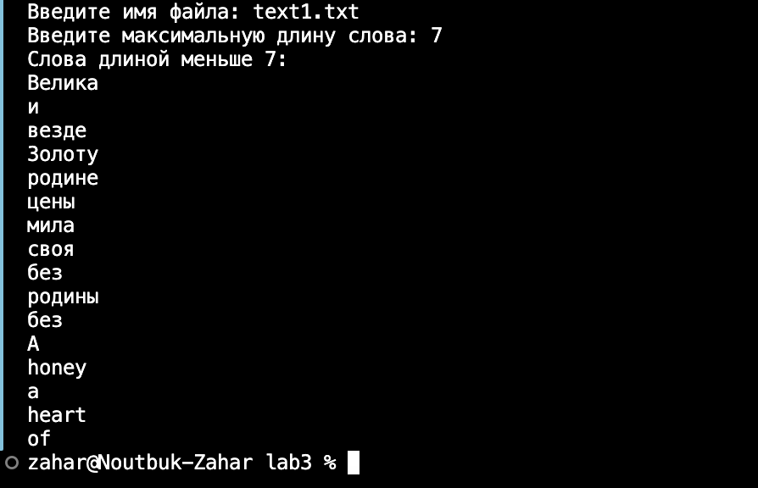

Рис. 1

**4. Вывод**

В ходе выполнения лабораторной работы сформированы умения использовать различные способы описания и формирования символьных строк, использования методов чтения и записи строк в текстовых файлах, использования методами чтения и анализа потоковых данных, вводимых с клавиатуры. Полученные результаты полностью соответствуют ожидаемым.